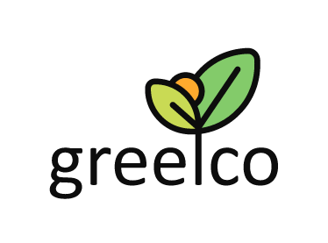

Шта значи GREELCO?

GREELCО је скраћеница од Green Learning Community, представља Еразмус+ пројекат Европске уније који укључује партнерство 11 организација - од којих су осам вртића, међу којима је и наша Предшколска установа Чукарица.

Зашто GREELCO?

Недавно искуство које смо имали са пандемијом COVID-19 резултирало је „професионалном изолацијом“ многих практичара, јер су могућности њиховох међусобног повезивања и размене праксе током тог периода биле знатно смањене. Искуства током ванредне глобалне ситуације показала су колико је важно усвајати нове вештине дигиталне комуникације, односно да је потребно ојачати дигиталне вештине васпитача, тј. практичара. Комбинација ова два фактора подстакла је идеју о стварању GREELCO пројекта, као резултат плодоносне међународне сарадње, којом би могло да се допре до већег броја заинтересованих практичара који ће у дигиталном окружењу реализовати и посећивати виртуелне студијске туре и посете и упознати се различитим праксама и контекстима у међународном окружењу.

Главни циљ GREELCO пројекта

Пројекат има за циљ да створи заједницу за стицање и унапређење знања у ,,онлајн“ окружењу, која ће повезивати васпитаче и професионалце који се баве предшколским васпитањем и образовањем деце до поласка у школу, пружајући им прилику да унапреде своје дигиталне компетенције, поделе своја стручна знања, као и да размотре и унапреде своју праксу.

Како ће GREELCO ово урадити?

Пројекат ће прво оснажити професионалце које се баве децом на раном узрасту у области дигиталних компетенција тако што ће омогућити професионалцима из вртића из осам земаља да креирају сет видео записа којима ће представити њихову установу/вртић, као и њихову педагошку праксу. Ово ће омогућити сваком вртићу да организује виртуелну студијску посету ради размене искустава и размишљања о пракси са стручњацима из других вртића.

Видео снимци и виртуелне студијске посете биће доступни другим професионалцима који се баве децом раног узраста на GREELCO дигиталној платформи, која ће ускоро бити доступна.

Ко је све укључен у GREELCO Еразмус+ пројекат?
Поред наше установе Predskolska Ustanova "Cukarica", Serbia укључени су:
- Educational Research Institute (ERI), Словенија – ISSA члан
- Hellenic Open University (HOU),Грчка
- International Step by Step Association (ISSA), Холандија
и вртићи из још 7 земаља:
  - Elmer, Belgium, Белгија
  - Mateřská škola Šestajovice, Czech Republic, Чешка Република
  - Tartu Lasteaed Pääsupesa, Estonia, Естонија
  - Pitypangos Közösségért Alapítvány, Мађарска
  - JUODG Femo Kulakov, Република Северна Македонија
  - Granidita CU Program Prelungit nr.22 Botosani, Romania, Румунија
  - Vrtec Bled, Slovenia, Словенија

